Администрация Катайгинского сельского поселения
ПОСТАНОВЛЕНИЕ
«12» марта 2019 г. | п. Катайга  Верхнекетского района  Томской области | № 25
О местах (площадках) накопления твердых коммунальных отходов на территории муниципального образования Катайгинское сельское поселение
Верхнекетского района Томской области

В соответствии с пунктом 4 статьи 13⁴ Федерального закона от 24 июня 1998 года № 89-ФЗ «Об отходах производства и потребления», пунктами 4 и 22 Правил обустройства мест (площадок) накопления твердых коммунальных отходов и ведения их реестра, утвержденных постановлением Правительства Российской Федерации от 31.08.2018 № 1039,

ПОСТАНОВЛЯЮ:

1. Определить схему размещения мест (площадок) накопления твердых коммунальных отходов на территории муниципального образования Катайгинское сельское поселение Верхнекетского района Томской области согласно приложению 1 к настоящему постановлению.
2. Установить:
1) Форму заявки о согласовании с органом местного самоуправления создания места (площадки) накопления твердых коммунальных отходов согласно приложению 2 к настоящему постановлению;
2) Форму заявки о включении в реестр мест (площадок) накопления твердых коммунальных отходов сведений о месте (площадке) накопления твердых коммунальных отходов согласно приложению 3 к настоящему постановлению.
3. Настоящее постановление вступает в силу со дня его официального опубликования в информационном вестнике Верхнекетского района «Территория».
4. Разместить настоящее постановление на официальном сайте Администрации Верхнекетского района.
5. Контроль за исполнением данного постановления оставляю за собой.

Глава Катайгинского
сельского поселения И.С.Носонов

Приложение № 1
к постановлению Администрации
Катайгинское сельского поселения
от «12» марта 2019 № 25
Схема
размещения мест (площадок) накопления твердых коммунальных отходов на территории муниципального образования Катайгинское сельское поселение Верхнекетского района Томской области

П. Катайга

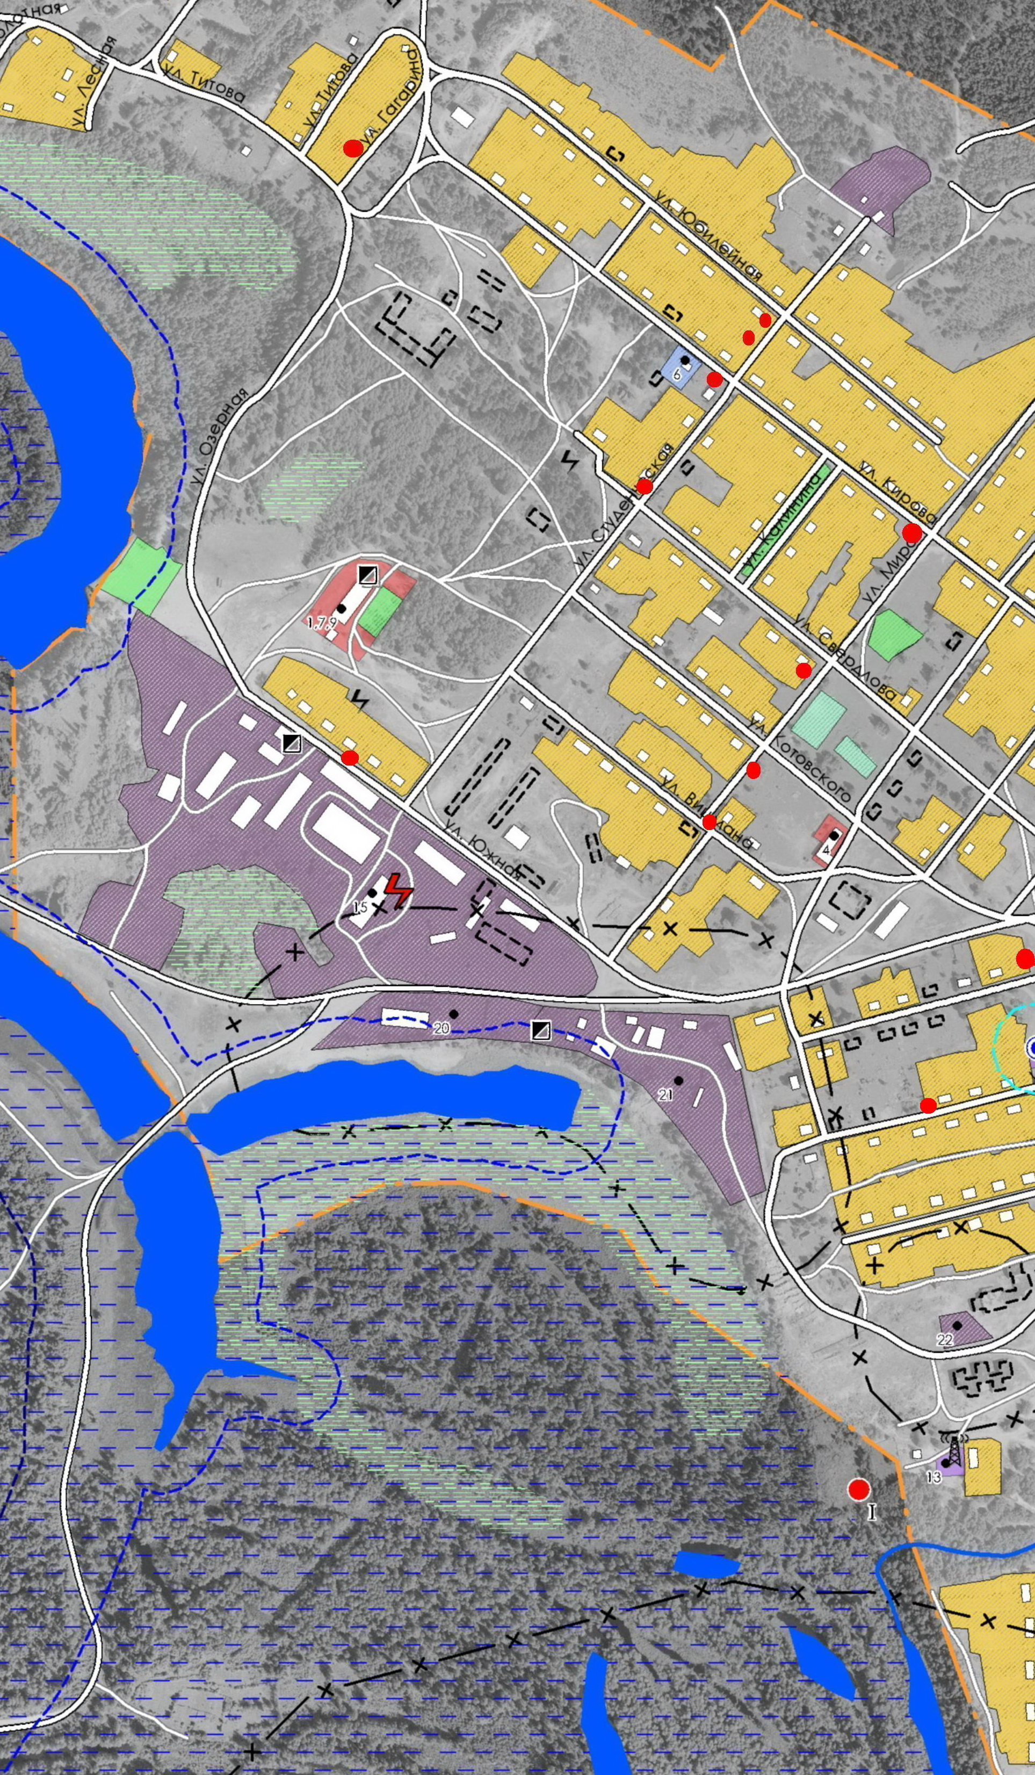

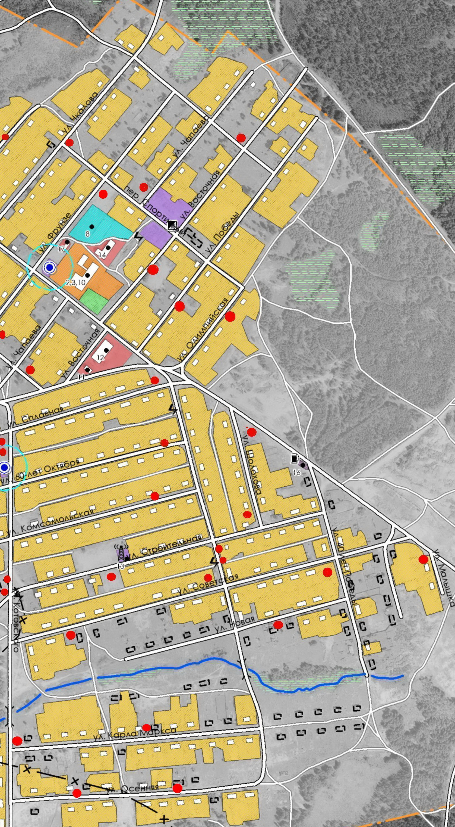

Условные обозначения:
- обозначение улично-дорожной сети
- обозначение места (площадки)
накопления твердых коммунальных отходов (ТКО)
- обозначение жилого и нежилого здания

Приложение № 2
к постановлению Администрации
Катайгинского сельского поселения
от «12» марта 2019 № 25

Форма
Администрация Катайгинского сельского поселения
от_______________________________________________
_________________________________________________
(для юридических лиц, в том числе органов государственной власти и местного самоуправления, - полное наименование и основной государственный регистрационный номер записи в Едином государственном реестре юридических лиц, фактический адрес;
для индивидуальных предпринимателей - фамилия, имя, отчество (последнее – при наличии), основной государственный регистрационный номер записи в Едином государственном реестре индивидуальных предпринимателей, адрес регистрации по месту жительства;
для физических лиц - фамилия, имя, отчество (последнее – при наличии), серия, номер и дата выдачи паспорта или иного документа, удостоверяющего личность в соответствии с законодательством Российской Федерации, адрес регистрации по месту жительства, контактные данные)

ЗАЯВКА
о согласовании с органом местного самоуправления создания места (площадки) накопления твердых коммунальных отходов
Прошу согласовать создание места (площадки) накопления твердых коммунальных отходов в________________________________________________________________________________________
(указать населенный пункт муниципального образования)
_____________________________________________________________________________________________________.
(адрес и (или) географические координаты места (площадки) накопления твердых коммунальных отходов)

Данные о технических характеристиках места (площадки) накопления твердых коммунальных отходов:
_______________________________________________________________________________________________.
(сведения об используемом покрытии, площади, количестве размещенных и планируемых к размещению контейнеров и бункеров с указанием их объема)
Данные о собственнике места (площадки) накопления твердых коммунальных отходов:
_________________________________________________________________________________________.
(для юридических лиц, в том числе органов государственной власти и местного самоуправления, - полное наименование и основной государственный регистрационный номер записи в Едином государственном реестре юридических лиц, фактический адрес;
для индивидуальных предпринимателей - фамилия, имя, отчество (последнее – при наличии), основной государственный регистрационный номер записи в Едином государственном реестре индивидуальных предпринимателей, адрес регистрации по месту жительства;
для физических лиц - фамилия, имя, отчество (последнее – при наличии), серия, номер и дата выдачи паспорта или иного документа, удостоверяющего личность в соответствии с законодательством Российской Федерации, адрес регистрации по месту жительства, контактные данные)
Данные об источниках образования твердых коммунальных отходов, которые складируются в месте (на площадке) накопления твердых коммунальных отходов:
____________________________________________________________________________________ (сведения об одном или нескольких объектах капитального строительства, территории (части территории) поселения, при осуществлении деятельности на которых у физических и юридических лиц образуются твердые коммунальные отходы, складируемые в месте (на площадке) накопления твердых коммунальных отходов)
___________________ ___________________ __________________
дата подачи заявки подпись заявителя расшифровка подписи

Приложение № 3
к постановлению Администрации
Катайгинского сельского поселения
от «12» марта 2019 № 25
Форма
Администрация Катайгинского сельского поселения
от_______________________________________________
_________________________________________________
(для юридических лиц, в том числе органов государственной власти и местного самоуправления, - полное наименование и основной государственный регистрационный номер записи в Едином государственном реестре юридических лиц, фактический адрес;
для индивидуальных предпринимателей - фамилия, имя, отчество (последнее – при наличии), основной государственный регистрационный номер записи в Едином государственном реестре индивидуальных предпринимателей, адрес регистрации по месту жительства;
для физических лиц - фамилия, имя, отчество (последнее – при наличии), серия, номер и дата выдачи паспорта или иного документа, удостоверяющего личность в соответствии с законодательством Российской Федерации, адрес регистрации по месту жительства, контактные данные)

ЗАЯВКА
о включении в реестр мест (площадок) накопления твердых коммунальных отходов сведений о месте (площадке) накопления твердых коммунальных отходов
Прошу включить в реестр мест (площадок) накопления твердых коммунальных отходов сведения о следующем месте (площадке) накопления твердых коммунальных отходов:
1. Данные о нахождении места (площадки) накопления твердых коммунальных отходов:
___________________________________________________________________________________.
(адрес и (или) географические координаты места (площадки) накопления твердых коммунальных отходов)
2. Данные о технических характеристиках места (площадки) накопления твердых коммунальных отходов:
________________________________________________________________________________________ .
(сведения об используемом покрытии, площади, количестве размещенных и планируемых к размещению контейнеров и бункеров с указанием их объема)
3. Данные о собственнике места (площадки) накопления твердых коммунальных отходов:
___________________________________________________________________________________.
(для юридических лиц, в том числе органов государственной власти и местного самоуправления, - полное наименование и основной государственный регистрационный номер записи в Едином государственном реестре юридических лиц, фактический адрес;
для индивидуальных предпринимателей - фамилия, имя, отчество (последнее – при наличии), основной государственный регистрационный номер записи в Едином государственном реестре индивидуальных предпринимателей, адрес регистрации по месту жительства;
для физических лиц - фамилия, имя, отчество (последнее – при наличии), серия, номер и дата выдачи паспорта или иного документа, удостоверяющего личность в соответствии с законодательством Российской Федерации, адрес регистрации по месту жительства, контактные данные)
4. Данные об источниках образования твердых коммунальных отходов, которые складируются в месте (на площадке) накопления твердых коммунальных отходов:
___________________________________________________________________________________.
(сведения об одном или нескольких объектах капитального строительства, территории (части территории) поселения, при осуществлении деятельности на которых у физических и юридических лиц образуются твердые коммунальные отходы, складируемые в месте (на площадке) накопления твердых коммунальных отходов)
5. Создание места (площадки) накопления твердых коммунальных отходов согласовано
____________________________________________________________________________________
указать дату, номер решения уполномоченного органа местного самоуправления
__________________ ___________________ __________________
дата подачи заявки подпись заявителя расшифровка подписи

